Samedi
28
juin
2014
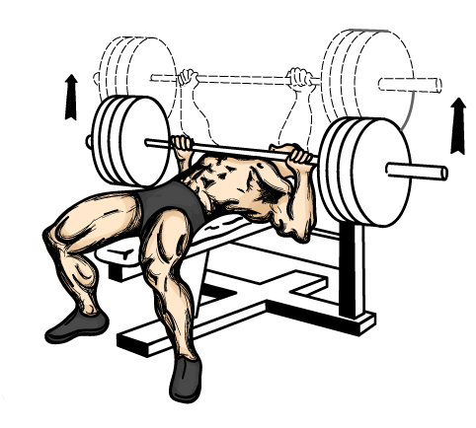
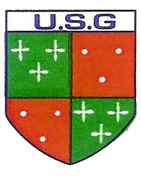

UNION SPORTIVE DE GRIGNY
Section Musculation Haltérophilie
Renseignements : 06 21 89 15 57
Ou : 06 33 05 09 72
Pesée
10h à 12h

Compétition
à 13h30
1
Barre
5€
2 ou 3
Barres
10€
Entrée gratuite pour le public
CATEGORIES HOMMES :

• barres au poids de corps en open : chaque concurrent développe 1 barre à son poids
arrondi aux 2.5 kg inférieurs (un athlète pesant 81,5 kg aura 1 barre chargée à 80 kg).
• barres à 100 kg pour un poids de corps inférieur à 75 kg.
• barres à 100 kg pour un poids de corps inférieur à 82,5 kg.
• barres à 100 kg pour un poids de corps inférieur à 90 kg.
• barres à 100 kg pour un poids de corps inférieur à 100 kg.
• barres à 100 kg pour un poids de corps supérieur à 100 kg.
• barres à 120 kg pour un poids de corps inférieur à 90 kg.
• barres à 150 kg pour un poids de corps supérieur à 90 kg.
• barres à 100 kg pour les vétérans 1 (de 40 à 45 ans) poids de corps inférieur à 82,5 kg.
• barres à 100 kg pour les vétérans 1 (de 40 à 45 ans) poids de corps supérieur à 82,5 kg.
• barres à 100 kg pour les vétérans 2 (plus de 45 ans) poids de corps inférieur à 82,5 kg.
• barres à 100 kg pour les vétérans 2 (plus de 45 ans) poids de corps supérieur à 82,5 kg.

CATEGORIES FEMININES :

• barres au demi poids de corps arrondi aux 2,5kg inférieurs

Tenue autorisée : Tee shirt de force
Salle des sports Jean Louis HENRY
6 place Henri Barbusse – 91350 GRIGNY
Tee shirt manches courtes
Bandes de poignets et ceintures
Shorts, cuissards et cyclistes


